Практическая работа № 1 «Подключения к источнику данных»

Цель: Научиться создавать подключения к различным источникам данных, использовать пул соединений в приложениях и конфигурационный файл для хранения строк подключения

Вопросы
Что такое строка подключения?
Что собой представляет объект SqlConnection?
Для чего предназначен объект SqlConnectionStringBuilder?

Задание 1. Создайте базу данных shop_BD в MS SQL Server и заполните её тестовыми данными. Словарь данных представленн в таблице 1.
Таблица 1 – Словарь данных базы данных shop_BD
Ключ | Поле | Обязательное | Примечание
Товар
Первичный | Артикул | Да | Артикул товара
 | Наименование | Да | Наименование товара
 | Изображение | Нет | Графическое изображение товара
Внешний | Производитель | Да | Внешний ключ к таблице Производитель
 | Стоимость | Да | Стоимость товара
Производитель
Первичный | Номер | Да | Номер производителя
 | Наименование | Да | Наименование производителя
 | Телефон | Нет | Телефон производителя
Заказ
Первичный | Номер | Да | Номер заказа
 | Дата | Да | Дата заказа
Внешний | Заказчик | Да | Внешний ключ к таблице Пользователь
Внешний | Ответсвенный менеджер | Нет | Внешний ключ к таблице Пользователь
Заказанные изделия
Первичный  Внешний | Номер заказа | Да | Внешний ключ к таблице Заказ
Первичный  Внешний | Артикул изделия | Да | Внешний ключ к таблице Изделие
 | Количество | Да | Количество данных изделий в заказе
Пользователь
Первичный | Логин | Да | Логин пользователя
 | Пароль | Да | Пароль пользователя
 | Роль | Да | Роль (Заказчик / Менеджер /Директор/ Администратор)
 | Фамилия | Нет | Фамилия пользователя
 | Имя | Нет | Имя пользователя
 | Отчество | Нет | Отчество пользователя
Диаграмма базы данных представлена на рисунке 1.
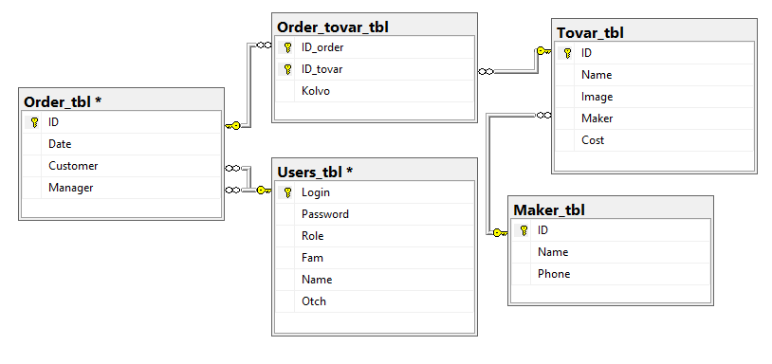
Рисунок 1 – Диаграмма базы данных shop_BD

Задание 2. Создайте проект в «Microsoft Visual Studio»
- Запустите «Microsoft Visual Studio 2017», выбрав в меню «Пуск» пункт «Программы/Microsoft Visual Studio 2017/ Microsoft Visual Studio 2017».
- Создайте новый проект «Visual C#» (Рисунок 2), а в качестве шаблона проекта выберите «Приложение Windows Forms (.Net Framework)». В качестве имени проекта задайте «App_Shop», укажите путь сохранения проекта, в отдельную папку, созданную для данного проекта и нажмите кнопку «ОК».
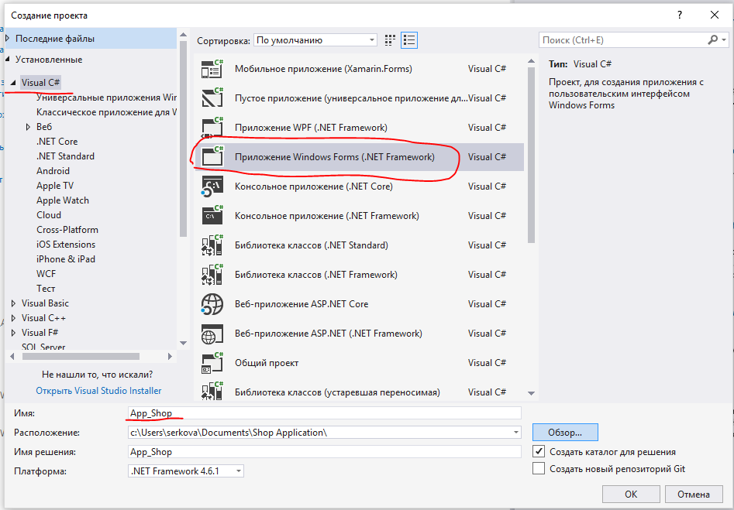
Рисунок 2 – Создание нового проекта

Задание 3. Подключите к проекту БД «shop_BD».
- В «Обозревателе решения» (рисунок 3) откройте файл Program.cs.
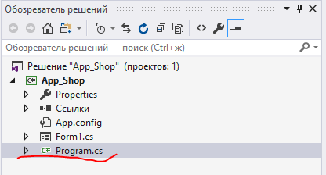
Рисунок 3 – Обозревателей решений
- Напишите код, представленный на рисунке 4, который позволяет подключить источник данных.
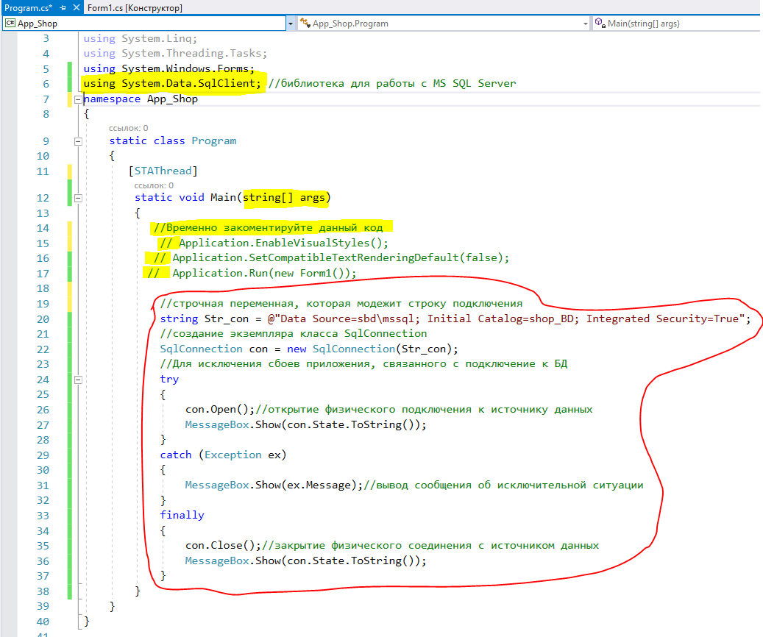
Рисунок 4 – Код подключения к источнику данных
- Запустите проект на выполнение, результат изображен на рисунке 5.
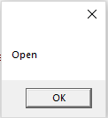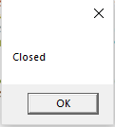
Рисунок 5 – Вывод сообщений о подключении/отключении источника данных
- Удалите весь написанный код из файла Program.cs и удалите комментарии у исходного кода, результат изображен на рисунке 6.
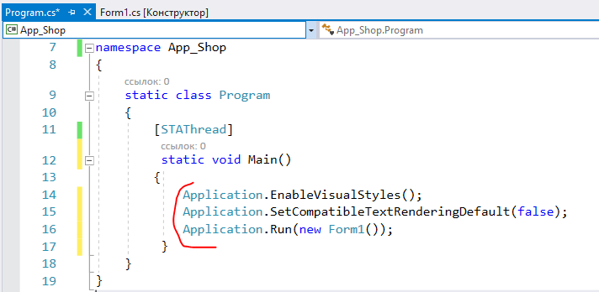
Рисунок 6 – Восстановленный файл Program.cs

Задание 4. Разместите на форме кнопку и настройте свойства данной кнопки и формы.
Таблица 2 – Свойства компонентов
Компонент | Свойство | Значение
Form1 | Text | Добро пожаловать!
Button1 | Name | Login_Btn
Button1 | Font.Size | 14
Button1 | Text | Подключиться
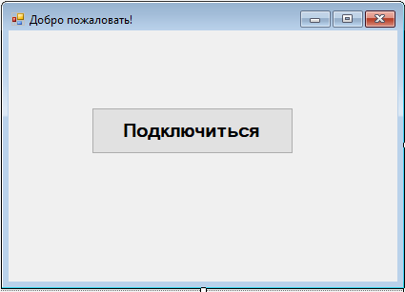
Рисунок 7 – Внешний вид формы
- Напишите код, представленный на рисунке 8, который позволит подключить источник по нажатию на кнопку «Подключиться». Использование using позволит не заботиться о закрытии физического соединения.
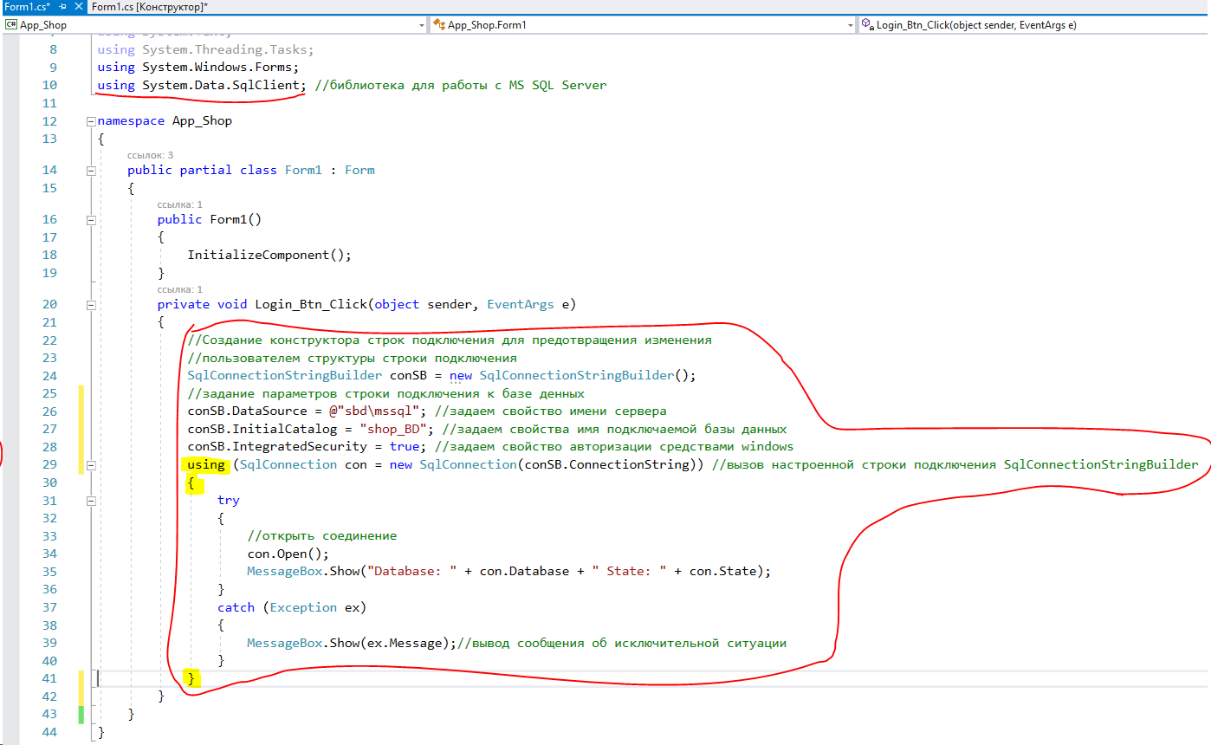
Рисунок 8 – Код подключения источника данных
- Запустите проект на выполнение. Нажмите на кнопку «Авторизация», в результате покажется сообщение о подключении к источнику данных, результат изображен на рисунке 9.
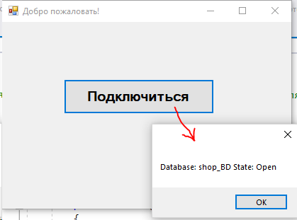
Рисунок 9 – Вывод сообщений о подключении источника данных

Задание 5. Подключитесь и отключитесь к базе дынных 1000 раз. Технологию connection pooling позволяет уменьшить затраты на открытие и закрытие соединения.
- Создайте новый проект «Visual C#» (Рисунок 2), а в качестве шаблона проекта выберите «Приложение Windows Forms (.Net Framework)». В качестве имени проекта задайте «Pull_Shop», укажите путь сохранения проекта, в отдельную папку, созданную для данного проекта и нажмите кнопку «ОК».
- В «Обозревателе решения» откройте файл Program.cs.
- Напишите код, представленный на рисунке 10, который позволяет открыть и закрыть подключение к базе данных 1000 раз, используя пул подключения.
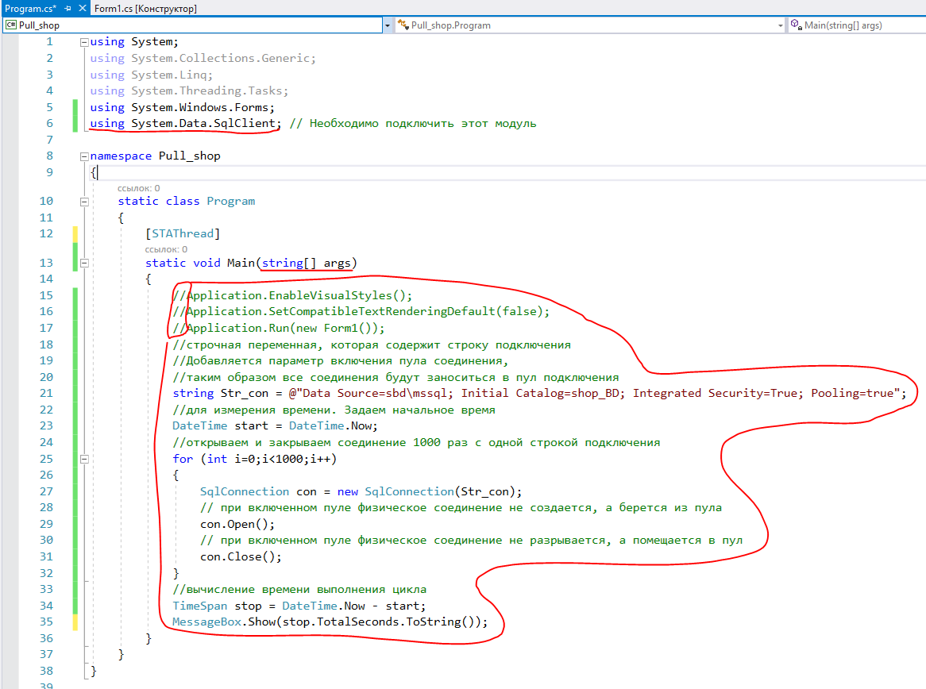
Рисунок 10 – Код подключения источника данных, используя пул подключения
- Запустите проект на выполнение, в результате покажется сообщение о времени подключения и отключения, результат изображен на рисунке 11.
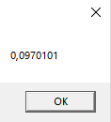
Рисунок 11 – Вывод сообщений о времени подключении источника данных с использованием пула подключения
Для подключения и отключения 1000 раз к базе данных потребовалось примерно 10 милисекунд.
- Теперь у параметра Pooling установите значение false, как показано на рисунке 12.
Рисунок 12 – Установка параметра Pooling равное false
- Запустите проект на выполнение, в результате покажется сообщение о времени подключения и отключения, результат изображен на рисунке 13.
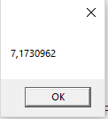
Рисунок 13 – Вывод сообщений о времени подключении источника данных без пула подключения
Для подключения и отключения 1000 раз к базе данных потребовалось больше времени примерно 7 секунд.
Задание 6. Изолируйте строки подключения от кода программы, т. е. поместите подключение к источнику данных в файл конфигурации проекта.
Более гибкий путь подключения к проекту созданной базы данных, представляет определение ее в специальных конфигурационных файлах приложения. В проектах настольных приложений это файл App.config, а в веб-приложениях это файл Web.config.
- Создайте новый проект «Visual C#», в качестве шаблона проекта выберите «Приложение Windows Forms (.Net Framework)». В качестве имени проекта задайте «Shop», укажите путь сохранения проекта, в отдельную папку, созданную для данного проекта и нажмите кнопку «ОК».
- В обозревателе решений найдите файл App.config и откройте его (рисунок 14).
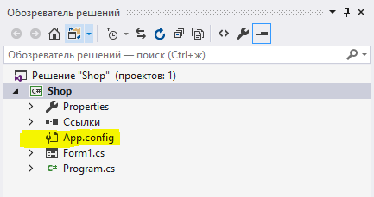
Рисунок 14 – Обозреватель решений проекта Shop
- Измените файл конфигурации, добавив строки подключения к базе данных (рисунок 15).
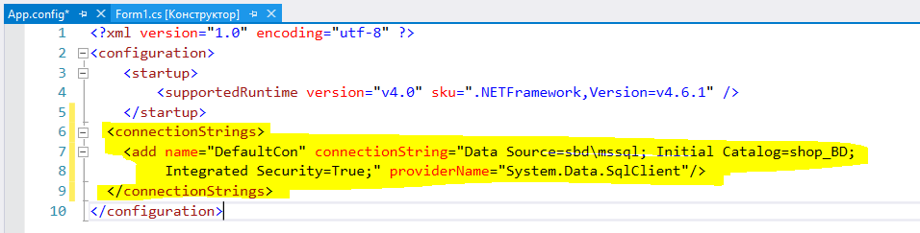
Рисунок 15 – Строка подключения в App.config
Для определения всех подключений в программе в пределах узла <configuration> добавляется новый узел <connectionStrings>. В этом узле определяются строки подключения с помощью элемента <add>. Можно использовать в приложении множество строк подключения, указав в файле конфигурации множество элементов <add>.
Каждая строка подключения имеет название, определяемое с помощью атрибута name. В данном случае строка подключения называется «DefaultConnection» (подключение по умолчанию). Название может быть произвольное.
Атрибут connectionString хранит строку подключения. Строка подключения представляет набор параметров в виде пар ключ=значение. В данном случае для подключения к ранее созданной базе данных EstateaGency определяем строку подключения из трех параметров.
Атрибут providerName задает пространство имен провайдера данных. Так как подключение к базе данных MS SQL Server, то соответственно будет использоваться провайдер для SQL Server, функциональность которого заключена в пространстве имен System.Data.SqlClient.
- Добавьте ссылку на сборку System.Configuration для доступа к классу ConfigurationManager. В обозревателе решений нажмите правой кнопкой мыши по строке «Ссылки» и в открывшемся меню выберите строку «Добавить ссылку…», как показано на рисунке 16.
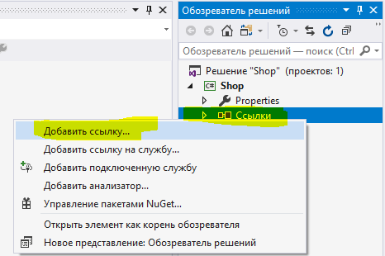
Рисунок 16 – Добавление ссылок к проекту
- В окне «Менеджер ссылок» поставьте галочку напротив строки System.Configuration, тем самым Вы подключаете библиотеку управления конфигурацией проекта (рисунок 17).
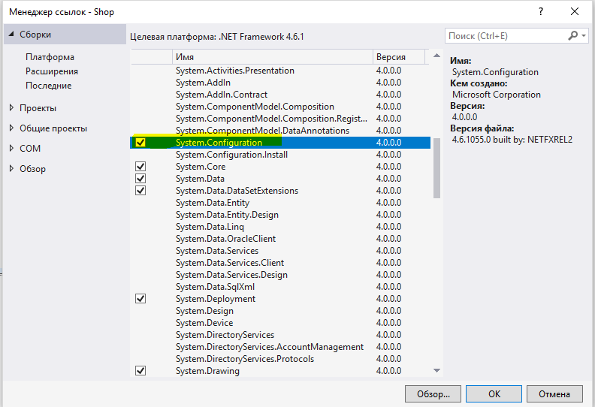
Рисунок 17 – Добавление ссылоки System.Configuration к проекту
- В «Обозревателе решения» откройте файл Program.cs.
- Добавьте пространства имен клиента SQL и имен для Configuration, как показано на рисунке 18.
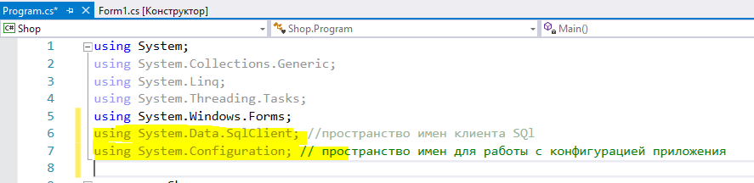
Рисунок 18 – Добавление пространтсва имен в коде
- Настройте подключение к базе данных в файле Program.cs, измените код в соответствии с рисунком 19.
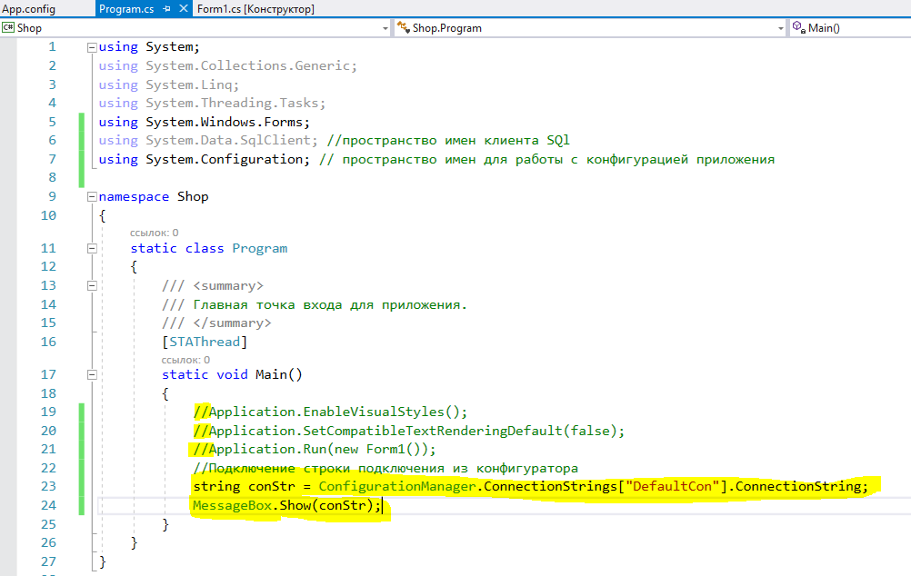
Рисунок 19 – Подключение к базе данных с помощию ConfigurationManager
С помощью объекта ConfigurationManager.ConnectionStrings ["название_строки_подключения"] можно получить строку подключения и использовать ее в приложении.
- Запустите проект на выполнение, в результате покажется сообщение о строке подключения из конфигурационного файла, результат изображен на рисунке 20.
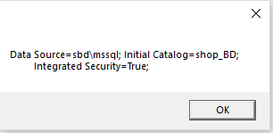
Рисунок 20 – Вывод сообщения о строке подключения ConfigurationManager

Самостоятельная работа:
Создайте базу данныхв MS SQL Server по вариантам. Затем создайте приложение WinForms, позволяющее пользователю подключаться к созданной базе данных, используя аутентификацию SQL Serever. Для построения строки подключения использовать SqlConnectionStringBuilder. Проверьте подключение к базе данных.
- Построить базу данных, обслуживающую ведение заказов авторемонтной мастерской. Информация должна содержать сведения о клиенте (ФИО, адрес), тип работы, оплату и информацию об исполнителе (ФИО, квалификация). Вывести все заказы одного из клиентов с указанием диапазона оплаты.
- Построить базу данных, описывающую результаты сессии. Информация должна содержать номер семестра, сведения о студенте (ФИО, группа, специальность), сведения о сдаваемом предмете (название, семестр), дату сдачи экзамена, оценку и ФИО экзаменатора. Вывести все оценки студентов по одной из дисциплин и одному из семестров.
- Построить базу данных, описывающую работу библиотеки с читателем. Информация должна содержать сведения о читателе (ФИО, адрес, телефон), информацию о выданной книге (название, автор, издательство) и дату выдачи книги. Вывести все книги на руках у одного из читателя.
- Построить базу данных, описывающую обращение больных в поликлинику. Информация должна содержать сведения о больных (ФИО, адрес, дату рождения), враче (ФИО, специальность), дате осмотра и заключение врача. Вывести всех пациентов пенсионного возраста одного из диагноза.
- Построить базу данных, описывающую работу с заказами некоторой оптовой базы. Информация должна содержать сведения о заказчике (Название фирмы, адрес, телефон), сведения о заказываемом товаре (Наименование, фирма изготовитель, год выпуска, стоимость единицы продукции), а также количество заказанного товара. Вывести все заказы одного из товара определенного года выпуска.
- Построить базу данных, описывающую формирование фонда сети магазинов некоторой фирмы. Информация должна содержать сведения о магазине (название, адрес, телефон), сведения о поставщике (наименование, адрес, телефон) сведения о товаре (наименование, количество) и дату поставки. Вывести все поставки от поставщиков в определенный магазин определенного товара.
- Построить базу данных, описывающую работу с клиентами фирмы по техническому обслуживанию торгового оборудования. Информация должна собираться о мастерах, выполняющих ремонтные работы (ФИО, квалификация, телефон), о магазинах, подающих заявки на ремонт оборудования (наименование оборудования, магазин, адрес, телефон) и о выполнении заказа с указанием даты выполнения и оплате. Вывести все ремонтные работы, которые еще не выполнены в определенном магазине.
- Построить базу данных, описывающую репертуарную политику театра. Информация собирается об актерах (ФИО, звание, дата рождения, адрес, телефон), о пьесе (авторы, название, список ролей с указанием их характеристики, то есть возраст, амплуа и так далее) и о репертуаре на следующий месяц с указанием даты спектакля. Вывести актеров, которые выступают в определенную дату.
- Построить базу данных, описывающую репертуарную политику филармонии. Информация собирается об исполнителях (ФИО или название коллектива, адрес, телефон, дополнительные сведения о них), об исполняемых произведениях, концертной площадке (название, характеристика, объем), контактный телефон, дате концерта и времени его начала. Вывести все концерты, проходящие на определенной концертной площадке.
- Построить базу данных, описывающую проведение чемпионата высшей лиги по футболу. Информация должна содержать сведения о клубе (название, главный тренер, место дислокации), футболистах (ФИО, дата рождения, номер игрока, специализация), места проведения матча (город, площадка) и даты проведения матча и счет. Вывести сведения о определенном матче, с указанием участвующих команд и счета игры.
- Построить базу данных, описывающую работу страховой компании. Информация должна содержать сведения о компании (название, номер регистрации, ФИО агента, телефон связи), о видах страхования, о клиенте (ФИО, адрес, телефон), дату заключения сделки, страховую сумму и комиссионные. Вывести все страховки более определенной суммы сделки.
- Построить базу данных, описывающую деятельность ремонтной бригады ЖКХ. Информация должна содержать сведения о работниках бригады (ФИО, квалификация, специальность), сведения о заказчике (ФИО, адрес, телефон), контактный телефон ЖКХ вид ремонта и дату выполнения заказа. Вывести всех ремонтные работы определенной бригады.
- Построить базу данных, описывающую работу фермерского хозяйства. Информация должна содержать сведения о наемных работниках (ФИО, адрес, дата рождения), о проводимых работах (название, оплата), дату начала и окончания работы. Вывести сведения о определенных проводимых работах более определенной суммы.
- Построить базу данных, описывающую проведение чемпионата высших учебных заведений по баскетболу. Информация должна содержать сведения об учебном заведении (название, главный тренер, место нахождения), о членах команды (ФИО, дата рождения, номер игрока, факультет, группа), места проведения матча (город, площадка) и даты проведения матча и счет. Вывести сведения об учебных заведениях, которые участвовали в определенном матче.
- Построить базу данных, описывающую работу центра занятости. Информация должна содержать сведения о работодателях (Название, адрес, телефон, должность, квалификация, ставка), о потенциальных претендентах (ФИО, адрес, телефон, дата рождения, квалификация, стаж работы) и дату заключения договора о найме. Вывести сведения о заключенных договорах определенного работодателя.
- Построить базу данных, описывающую работу бригады ремонта дорожных покрытий. Информация должна содержать сведения о сотрудниках бригады (ФИО, адрес, телефон, специальность), о техническом парке (наименование, количество), о месте проведения и объеме работ, исполнителях, дате начала и окончания работы. Вывести сведения о незаконченных ремонтах.
- Построить базу данных, описывающую ведение журнала успеваемости в школе. Информация должна содержать сведения о школьнике (ФИО, день рождения, адрес, телефон, сведения об отце и матери, класс), о преподающихся дисциплинах (название, класс), дату ответа и оценку. Вывести все оценки школьников определенного класса по определенной дисциплине.
- Построить базу данных, описывающую проведение зимней универсиады. Информация должна содержать сведения об участниках (ФИО, место жительства, город, название университета, дату рождения), список дисциплин универсиады, место проведения соревнования, дату проведения и список участников и показанные результаты. Вывести сведения об университетах, участвующих в определенном соревновании.
- Построить базу данных, описывающую работу фотоателье. Информация должна содержать сведения о сотрудниках фотоателье (ФИО, адрес, телефон, должность), сведения о клиенте (ФИО, адрес), дату проведения съемки и дату выполнения заказа. Вывести сведения о всех фотосъемках за определенную дату.
- Построить базу данных, обслуживающую ведение заказов авторемонтной мастерской. Информация должна содержать сведения о клиенте (ФИО, адрес), тип работы, оплату и информацию об исполнителе (ФИО, квалификация). Вывести все заказы определенного типа работы одного из клиентов.
- Построить базу данных, описывающую результаты сессии. Информация должна содержать номер семестра, сведения о студенте (ФИО, группа, специальность), сведения о сдаваемом предмете (название, семестр), дату сдачи экзамена, оценку и ФИО экзаменатора. Вывести все оценки поставленные определенным экзаменатором.
- Построить базу данных, описывающую работу библиотеки с читателем. Информация должна содержать сведения о читателе (ФИО, адрес, телефон), информацию о выданной книге (название, автор, издательство) и дату выдачи книги. Вывести сведения об определенной книге.
- Построить базу данных, описывающую обращение больных в поликлинику. Информация должна содержать сведения о больных (ФИО, адрес, дату рождения), враче (ФИО, специальность), дате осмотра и заключение врача. Вывести сведение о врачах лечащих определенного больного.
- Построить базу данных, описывающую работу с заказами некоторой оптовой базы. Информация должна содержать сведения о заказчике (Название фирмы, адрес, телефон), сведения о заказываемом товаре (Наименование, фирма изготовитель, год выпуска, стоимость единицы продукции), а также количество заказанного товара. Вывести сведения заказчиках, которые заказали товар определенной фирмы.
- Построить базу данных, описывающую формирование фонда сети магазинов некоторой фирмы. Информация должна содержать сведения о магазине (название, адрес, телефон), сведения о поставщике (наименование, адрес, телефон) сведения о товаре (наименование, количество) и дату поставки. Вывести все поставки определенного поставщика определенной даты поставки.
- Построить базу данных, описывающую работу с клиентами фирмы по техническому обслуживанию торгового оборудования. Информация должна собираться о мастерах, выполняющих ремонтные работы (ФИО, квалификация, телефон), о магазинах, подающих заявки на ремонт оборудования (наименование оборудования, магазин, адрес, телефон) и о выполнении заказа с указанием даты выполнения и оплате. Вывести сведения о магазинах, заказы которых уже выполнили.
- Построить базу данных, описывающую репертуарную политику театра. Информация собирается об актерах (ФИО, звание, дата рождения, адрес, телефон), о пьесе (авторы, название, список ролей с указанием их характеристики, то есть возраст, амплуа и так далее) и о репертуаре на следующий месяц с указанием даты спектакля. Вывести сведения о спектаклях определенной даты.
- Построить базу данных, описывающую репертуарную политику филармонии. Информация собирается об исполнителях (ФИО или название коллектива, адрес, телефон, дополнительные сведения о них), об исполняемых произведениях, концертной площадке (название, характеристика, объем), контактный телефон, дате концерта и времени его начала. Вывести всех исполнителей определенного произведения.
- Построить базу данных, описывающую проведение чемпионата высшей лиги по футболу. Информация должна содержать сведения о клубе (название, главный тренер, место дислокации), футболистах (ФИО, дата рождения, номер игрока, специализация), места проведения матча (город, площадка) и даты проведения матча и счет. Вывести сведения о играх определенной команды.
- Построить базу данных, описывающую работу фотоателье. Информация должна содержать сведения о сотрудниках фотоателье (ФИО, адрес, телефон, должность), сведения о клиенте (ФИО, адрес), дату проведения съемки и дату выполнения заказа. Вывести сведения о фотосъемках определенного клиента.

